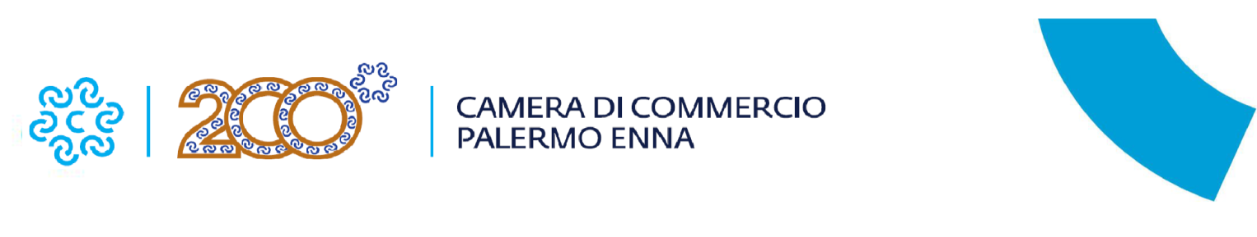
Area 1 – Ufficio 5 - Brevetti e Marchi
<><>o<><>
A V V I S O

SI AVVERTE LA GENTILE UTENZA INTERESSATA A:
- DEPOSITO DI DOMANDE DI REGISTRAZIONE MARCHI
- DEPOSITO DI DOMANDE DI REGISTRAZIONE DISEGNI E MODELLI
- DEPOSITO DI DOMANDE DI BREVETTO DI INVENZIONE INDUSTRIALE E MODELLI DI UTILITA'
- DEPOSITO DI ISTANZE DI TRASCRIZIONI, ANNOTAZIONI E SEGUITI VARI
- RITIRO ATTESTATI E VISURE DI MARCHI E BREVETTI
- INFORMAZIONI INERENTI LE MODALITA’ DI DEPOSITO
CHE L’UFFICIO RICEVERA’ REGOLARMENTE NEI GIORNI DI MARTEDI’ E GIOVEDI’ DI AGOSTO 2020 PER I DEPOSITI DELLE DOMANDE, PER LE VISURE SU MARCHI E BREVETTI, PER IL RITIRO DEGLI ATTESTATI DI BREVETTI E MARCHI DI COMPETENZA, NONCHE’, PER LE INFORMAZIONI INERENTI LE PROCEDURE DI DEPOSITO. IL RICEVIMENTO SARA’ COSI’ ARTICOLATO: MARTEDI’ E GIOVEDI’ ORE 09,00 - 12,30.
L’UTENZA SARA’ RICEVUTA SOLO PREVIO APPUNTAMENTO, DA RICHIEDERE TRAMITE POSTA ELETTRONICA AL SEGUENTE INDIRIZZO:
marchi.brevetti@paen.camcom.it
Si ricorda che in via alternativa è sempre possibile (*):
1. inviare telematicamente le domande utilizzando per proprio conto la nuova piattaforma online,
avvalendosi della propria firma digitale e registrandosi sul sito del portale dell’Ufficio Italiano Brevetti e
Marchi: https://servizionline.uibm.gov.it/uibm-public-web/index.html;
2. spedire la domanda di deposito con relativa documentazione c/o la sede della DGLC-UIBM,
in via Molise 19 - 00187 Roma, allegando copia F24 del pagamento dei diritti di deposito, nei casi
dovuti.

(*) Si chiarisce che, qualora per i depositi si decida di utilizzare i suddetti i servizi, la CCIAA non potrà fornire alcun supporto e/o assistenza per il buon esito di tali procedure e gli eventuali seguiti. In questi casi, il richiedente potrà interfacciarsi direttamente con Ufficio Italiano Brevetti e Marchi, tramite i servizi di assistenza a questo dedicati forniti dall’U.I.B.M.
LA DIREZIONE

